Comunicato stampa – Servizi per l’architettura | Showroom Storo (TN), 10 marzo 2025

Architettura e Design:
INNOVA a Milano con MetroQuality.

INNOVA (Storo, Trento) da sempre riserva grande attenzione ad Architetti e Progettisti attraverso una serie di servizi finalizzati alla presentazione a all’approfondimento delle proprie tecnologie per il confort climatico nel mondo residenziale, tutte caratterizzate da design, prestazioni superiori e assoluto Made in Italy. Sotto la direzione e guida dell’Architetto Micaela Balice (Balice Consulting), INNOVA ha messo a punto uno specifico servizio dedicato alle relazioni professionali per fornire, con puntualità e alta professionalità, risposte e approfondimenti, anche tecnici, sui propri prodotti e soluzioni.
“La nostra organizzazione dispone anche di uno spazio in provincia di Milano, (INNOVA Atelier_Lissone) dove quotidianamente tecnici e installatori vengono ad approfondire la conoscenza del mondo di INNOVA” – racconta Micaela Balice – “ma le opportunità che Milano offre nel mondo del progetto sono uniche. Per questo, insieme al management dell’Azienda abbiamo intensificato la ricerca di una location che rispondesse alle nostre necessità. Tra le diverse realtà con cui ci siamo confrontati, MetroQuality_Milano ci ha convinto per la metodologia che utilizza per dialogare con architetti e professionisti, molto vicina al nostro stile”.
All’interno di questo spazio di 450 mq. ubicato in un palazzo storico di Via Solferino, 24, INNOVA disporrà di un proprio spazio accogliente e particolarmente curato per incontrarsi e dialogare con studi di architettura e professionisti, circondati dal design dei prodotti INNOVA come >Osmo<, Färna, ..2.0, tutti funzionanti!”.
In occasione del Fuori Salone milanese (7-11 aprile 2025) MetroQuality_Milano e INNOVA lanceranno ufficialmente questa nuova collaborazione che fa del servizio, del dialogo e del confronto con i professionisti e gli architetti uno dei propri principali punti di forza.

Fuori Salone_Press Preview: lunedì, 7 aprile 2025 dalle ore 14:00 alle ore 20:00

IMMAGINI DISPONIBILI
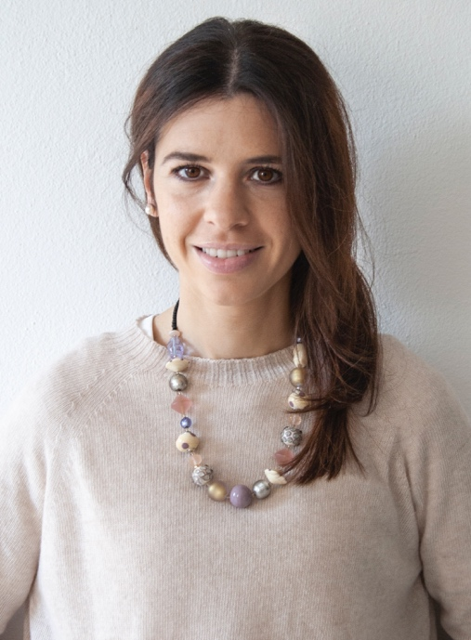
1. Micaela Balice 2. Logo INNOVA
(INNOVA Architectural Unit)
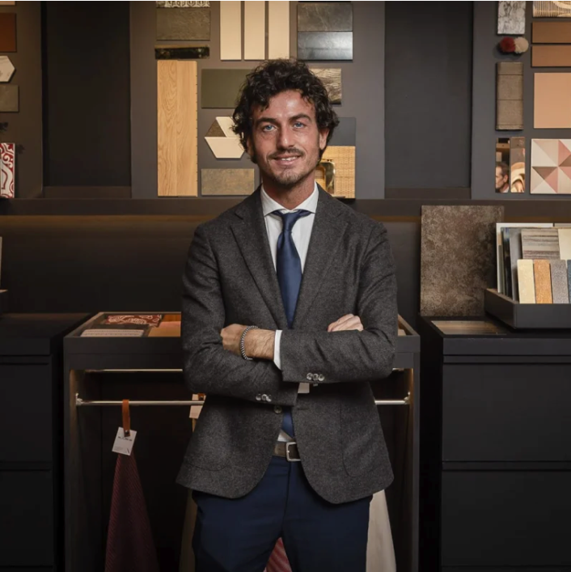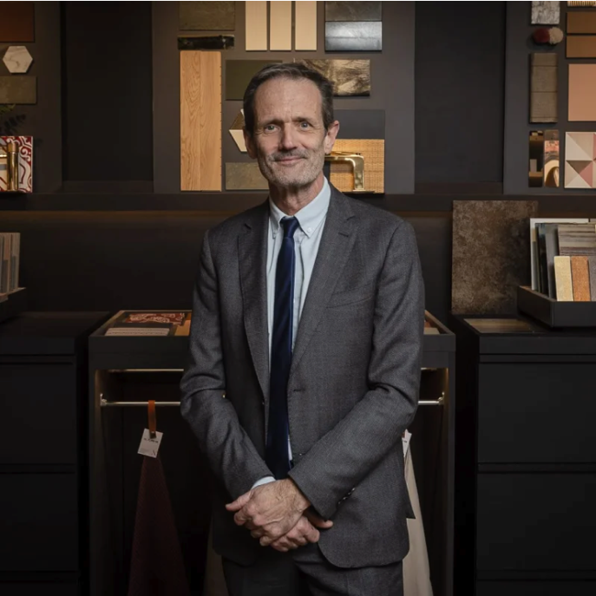
3. Salvatore Petrullo (Socio Fondatore) 4. Riccardo Biffi (Socio Fondatore)
MetroQuality_Milano MetroQuality_Milano


5. Logo MetroQuality_Milano

